**ความสุขในการเรียนรู้และความเข้าใจกันและกัน**

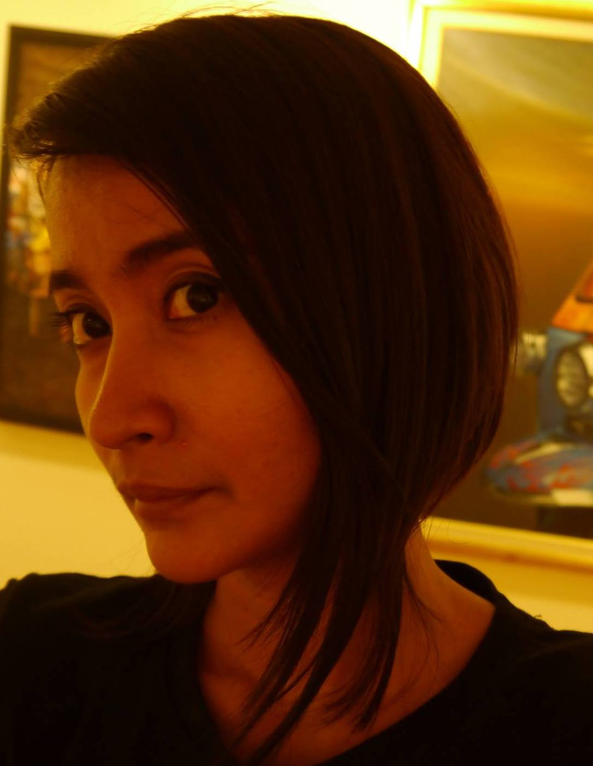เมื่อได้ก้าวมาสู่ชีวิตความเป็นครูครั้งแรกสิ่งเดียวที่คิดคือจะทำ อย่างไรเพื่อให้เด็กได้เรียนรู้และพัฒนาตนเองในศิลปะ ทำอย่างไรเด็กจึงจะวาดได้สวยงาม ทำอย่างไรเพื่อให้เด็กทุกคนที่เราสอนได้รับการยอมรับ แต่เมือ่เวลาผ่านไปการได้ศึกษาบางสิ่งทำให้ได้เรียนรู้ว่า การวาดภาพให้สวยไม่ใช่แก่นของศิลปะ แต่หากในความเป็นจริงศิลปะเป็นแค่เครื่องมือในการถ่ายทอดความรู้สึกภายในใจและความรู้สึกของฉันก็เริ่มเปลื่ยนไปฉันเริ่มสังเกตและศึกษาและพยายามเรียนรู้เกี่ยวกับนิยยามคำว่าศิลปะและวันหนึ่งในโรงเรียนเพลินฉันได้รู้ว่าแท้จริงแล้วศิลปะคือสิ่งที่บอกเล่าความรู้สึกประสบการณ์ภายในใจไม่ว่าดีหรือร้ายออกมาโดยใช้ภาพสื่อสาร โดยที่ตัวผู้ที่สื่อสารไม่อาจรู้ตัวหรือจงใจเค้าแค่ถ่ายทอดความเป็นตัวเขาออกมา โดยที่เราแค่ทำความเข้าใจและยอมรับการเป็นตัวเขา วิชาศิลปะเป็นวิชาที่เหมือนจะง่ายแต่การเรียนรู้ที่จะเข้าใจมันค่อนข้างยาก เด็กอาจต้องฝึกทักษะเล็กๆเพื่อการนำไปสู่การถ่ายทอดประสบการณ์ในชีวิตความภูมิในและความสุขในการทำงานด้วยบรรยากาศที่สงบทำให้เค้ารู้จักการอยู่กับโลกที่เค้าสามารถสร้างทุกสิ่งด้วยสองมือและทักษะที่มีการเรียนรู้โดยเริ่มจากทักษะและให้เด็กคิดค้นกระบวนการทางเทคนิคเองจะทำให้เด็กเกิดความมั่นในว่าแท้จริงแล้วการวาดภาพไม่ใช่เรื่องยุ่งยากเมื่อเด็กกมีทัศนคติที่ดีเด็กจะใช้ทักษะที่ได้เรียนรู้ในการถ่ายทอดแต่ลายเส้นยังเป็นเอกลักษณ์ที่สำคัญในแต่ละคน ความสำเร็จที่ยิ่งใหญ่ในการสอนศิลปะคือการที่เด็กจะได้เรียนรู้และยอมรับและมั่นใจในความเป็นตัวเองและรวมถึงครูต้องยอมรับและเปิดกว้างในแนวคิดของเด็กๆว่าถึงแม้จะเป็นโจทย์เดียวกัยแต่ก็มีมุมมองความคิดที่หลากหลายในการสร้างสรรค์ผลงานต่างเราต้องพยายามเข้าใจซักถาม ผลักดันและให้คำแนะนำเพื่อให้เกิดความสมบูรณ์ยิ่งของชิ้นงานและกระบานการถ่ายทอด